Giao thức truy nhập web HTTP
Web là ứng dụng quan trọng nhất của Internet, cho phép người dùng chủ động tương tác với môi trường làm việc.

1. Tổng quan về giao thức HTTP

a. Giao thức HTTP
Định nghĩa giao thức HTTP
- Là giao thức tầng ứng dụng dùng để trao đổi dữ liệu giữa máy khách và máy chủ Web.
- Xử lý các bản tin HTTP gồm yêu cầu (request) và trả lời (response).
- HTTP hoạt động trên giao thức TCP ở cổng 80 của tầng vận tải để đảm bảo truyền tin tin cậy.

Thành phần ứng dụng web
Thành phần | Vai trò
Trình duyệt (tại Client) | Gửi yêu cầu HTTP, hiển thị nội dung
Máy chủ Web | Lưu trữ đối tượng, xử lý và gửi bản tin HTTP
Giao thức HTTP | Quy định cách truyền thông giữa trình duyệt và máy chủ

Cách hoạt động
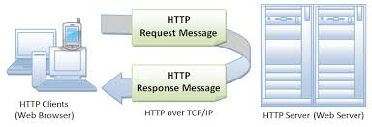
- B1 : thiết lập kết nối bằng giao thức TCP.
- B2 : Client gửi HTTP request.
- B3 : Server trả HTTP response.
- B4 : đóng kết nối TCP.

b. Kết nối liên tục và không liên tục
Tiêu chí | Kết nối không liên tục | Kết nối liên tục
Kết nối | Khi nhận yêu cầu sẽ thiết lập 1 kết nối. Kết nối bị đóng ngay khi thực hiện xong. | Chỉ thiết lập kết nối duy nhất 1 lần. Không đóng ngay lập tức.
Tái sử dụng | Lần nhận yêu cầu tiếp theo phải kết nối lại. | Kết nối được duy trì trong thời gian dài. Có thể nhận yêu cầu mới mà không cần kết nối lại.
Tính ổn định | Thấp, tốn thời gian thiết lập nếu có nhiều yêu cầu liên tục. | Cao, chỉ cần 1 lần thiết lập.
Ứng dụng | Laptop, smartphone, – thường xuyên kết nối/ngắt kết nối, không cần IP cố định. | Máy chủ, máy in mạng, camera IP – cần IP ổn định để truy cập.
Chú ý :
- HTTP/1.0 thường dùng kết nối không liên tục.
- HTTP/1.1 trở lên hỗ trợ kết nối liên tục mặc định (qua header Connection: keep-alive).

c. Khuôn dạng bản tin HTTP
Khuôn dạng bản tin yêu cầu
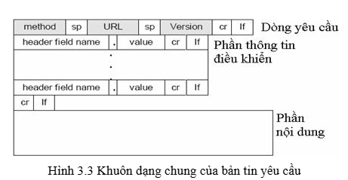

Khuôn dạng bản tin trả lời
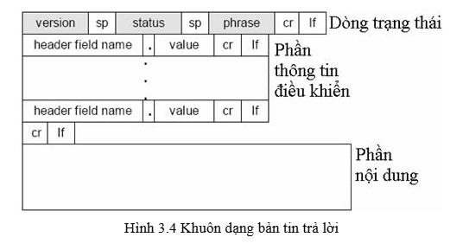

Các mã trạng thái HTTP phổ biến
Mã trạng thái | Ý nghĩa
200 OK | Thành công, dữ liệu được gửi trong bản tin trả lời
301 Moved Permanently | Đối tượng đã chuyển sang URL mới (trường Location)
400 Bad Request | Yêu cầu không hợp lệ, máy chủ không hiểu
404 Not Found | Đối tượng không tồn tại trên máy chủ
505 HTTP Version Not Supported | Máy chủ không hỗ trợ phiên bản HTTP của máy khách

2. Tương tác người dùng – máy chủ

a. HTTP là giao thức không trạng thái
HTTP không lưu trạng thái máy khách
- Máy chủ không lưu trạng thái máy khách giữa các lần truy cập.
- Nếu một máy khách yêu cầu lại nội dung trước đó → máy chủ không biết đã từng phục vụ → gửi lại như yêu cầu mới.
- Ưu điểm: đơn giản, hiệu suất cao.
- Nhược điểm: không thể cá nhân hóa.

Cơ chế lưu trữ trạng thái người dùng : authorization, cookie
Như đã nói trên, giao thức HTTP không lưu trạng thái người dùng.
=> Không thể cá nhân hóa, người dùng không sử dụng được các trạng thái trước đó đã thực hiện.
Để khắc phục vấn đề trên, ta sử dụng các cơ chế bổ sung : authorization, cookie, session, token,..

b. Cơ chế Authorization – xác thực người dùng
Mục tiêu: phân biệt và xác minh danh tính người dùng
Thành phần | Vai trò
Mã trạng thái 401 | Máy chủ yêu cầu xác thực
Trường Authorization | Máy khách gửi tên + mật khẩu
Bộ đệm tạm (Cache) | Trình duyệt lưu thông tin xác thực cho phiên làm việc
Quy trình:
- Máy khách gửi yêu cầu.
- Máy chủ phản hồi với mã 401 Unauthorized.
- Máy khách hiển thị yêu cầu nhập thông tin → gửi lại yêu cầu có trường xác thực.
- Thông tin được lưu trong cache → dùng cho các yêu cầu tiếp theo.

c. Cơ chế cookie – Ghi nhớ trạng thái người dùng
Cơ chế hoạt động
Cookie là tập tin nhỏ lưu trữ trên máy khách để:
- Nhận dạng người dùng cho mỗi phiên truy cập.
- Ghi lại hoạt động : phục vụ quảng cáo, giỏ hàng,..

Hoạt động:
Bước | Mô tả
1. | Máy chủ phản hồi với trường Set-Cookie trong tiêu đề
2. | Trình duyệt ghi cookie vào máy khách
3. | Ở lần truy cập sau, trình duyệt tự động gửi cookie lại qua trường Cookie
Hạn chế:
Khi người dùng truy cập từ nhiều thiết bị khác nhau → máy chủ không nhận dạng được họ là cùng một người.

4. Web cache

a. Khái niệm Web Cache
Khái niệm
- Web cache là thành phần trung gian giữa máy khách và máy chủ Web.
- Nhiệm vụ:
  - Lưu trữ bản sao đối tượng đã được truy cập.
  - Trả lời yêu cầu HTTP từ máy khách nếu đối tượng có sẵn.
- Web cache có thể hoạt động ở trình duyệt, proxy cục bộ, ISP hoặc quy mô toàn cầu.

Ưu điểm
- ✅ Giảm thời gian chờ của máy khách
- ✅ Giảm tải lưu lượng trên mạng Internet
- ✅ Giảm chi phí nâng cấp hạ tầng mạng
- ✅ Tăng hiệu suất toàn hệ thống và ứng dụng Web
- ✅ Hỗ trợ lan truyền thông tin nhanh, đặc biệt hữu ích với máy chủ chậm

b. Quy trình xử lý yêu cầu với Web Cache
Bước | Mô tả
1️⃣ | Trình duyệt gửi yêu cầu HTTP đến Web cache
2️⃣ | Web cache kiểm tra đối tượng có trong bộ nhớ không
3️⃣ | Nếu có → gửi trực tiếp cho máy khách
4️⃣ | Nếu không → Web cache gửi yêu cầu đến máy chủ gốc
5️⃣ | Máy chủ gửi lại đối tượng → Web cache lưu trữ bản sao và chuyển cho máy khách
🔁 Web cache đóng vai trò máy khách khi truy vấn máy chủ và máy chủ khi phản hồi máy khách.

c. GET có điều kiện – bộ đệm vị thay đổi
Vấn đề
- Web cache lưu bản sao đối tượng đã tải trước đó. Tuy nhiên nếu đối tượng bị thay đổi thì bản sao trong Cache không còn đúng nữa.
- Để giải quyết vấn đề này, ta sử dụng GET có điều kiện.

Mã trạng thái liên quan đến GET có điều kiện
Mã trạng thái | Ý nghĩa
200 OK | Đối tượng được gửi về bình thường
304 Not Modified | Đối tượng chưa bị thay đổi → không cần gửi lại

Quy trình hoạt động:
Máy khách : lưu đối tượng + thời gian cập nhật (Last-Modified).
Khi truy cập lại: gửi bản tin GET kèm If-Modified-Since đến máy chủ.
Máy chủ kiểm tra:
- Nếu không có cập nhật mới → trả về mã 304 Not Modified. Máy khách sử dụng đối tượng từ Cache
- Nếu có cập nhật mới → trả về mã 200 OK. Gửi đối tượng mới cho Cache.

